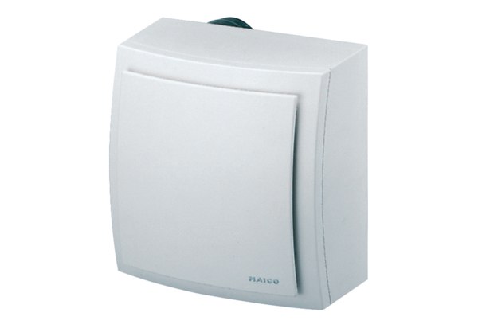Wentylator natynkowy ER-AP 100 GOpakowanie jednostkowe: 1 sztukaAsortyment: B
Numer artykułu: 0084.0173Producent: MAICO

